**Zomerbridge Bridge 82 te Dongen**

Vanaf dinsdagavond 7 juni 2022 starten we de zomercompetitie, in de Cammeleur Hoge Ham 126 te Dongen. Deze eindigt op 30 aug. Ook niet “Dongense” leden zijn van harte welkom (Dongense leden zijn de leden van Bridge82 en Bridgeclub Dongen en cursisten, zij kunnen gratis meedoen). De kosten zijn per persoon: € 2,- voor NBB leden en € 2,50 voor niet NBB leden.

In principe is er een vrije inloop maar men moet zich dan wel voor 19.15 uur aangemeld hebben. Maar voor de organisatie is het makkelijker als men zich 24 uur van te voren aanmeldt, via mail naar [zomer@bridge82.nl](mailto:zomer@bridge82.nl).

Het is een individuele competitie. Er wordt steeds gestart om 19.45 uur en de zaal is om 19.00 uur open.  
Er worden 24 spellen gespeeld en per lijn krijgt één paar 2 flessen wijn die op een van te voren genoemd rangnummer eindigt.

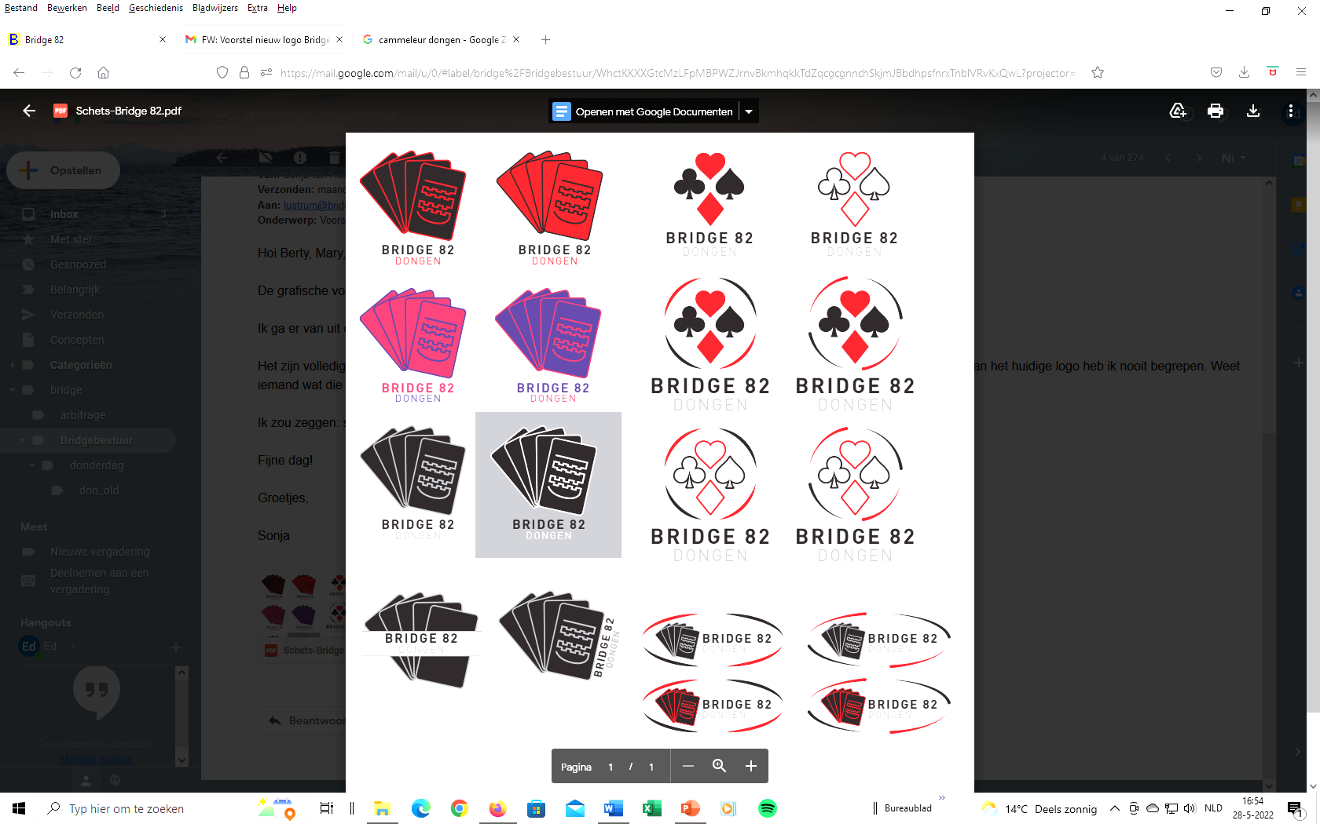Speelschema:

Dinsdag 7 juni 2022 zitting 1

Dinsdag 14 juni 2022 zitting 2

Dinsdag 21 juni 2022 zitting 3

Dinsdag 28 juni 2022 zitting 4

Dinsdag 5 juli 2022 zitting 5

Dinsdag 12 juli 2022 zitting 6

Dinsdag 19 juli 2022 zitting 7

Dinsdag 26 juli 2022 zitting 8

Dinsdag 2 aug 2022 zitting 9

Dinsdag 9 aug 2022 zitting 10

Dinsdag 16 aug 2022 zitting 11

Dinsdag 23 aug 2022 zitting 12

Dinsdag 30 aug 2022 zitting 13 (**Laatste zitting**)